- 润滑油路堵塞或润滑油压力过低
- 查看各润滑油管是否充满润滑油，油管中不能有气泡。以此来确定润滑泵供油是否正常
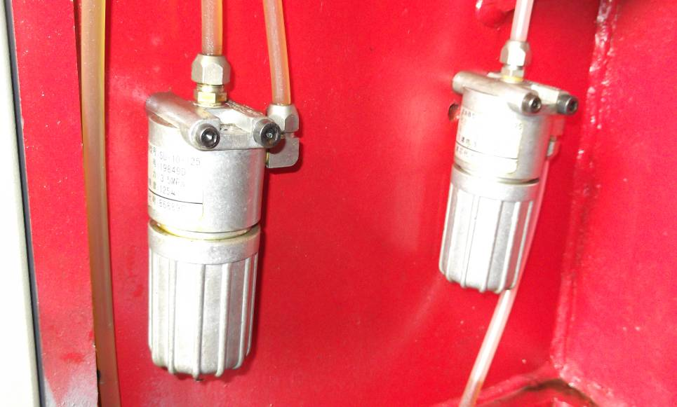
油管内充满润滑油。OK
油管内有气泡。NG
- 确认滤油器是否堵塞，如果堵塞需清洗滤油器：
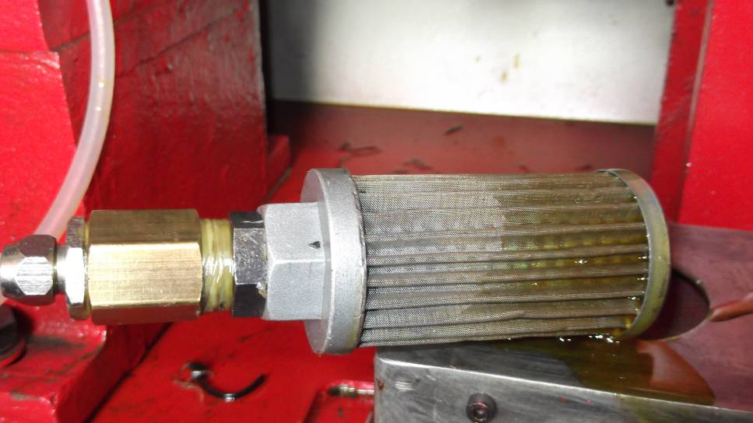
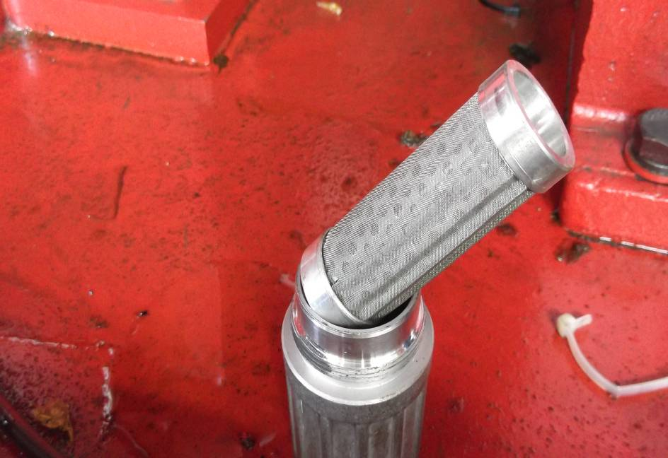
- 清洗完滤油器后，恢复油路。
- 润滑油路运行前，先将润滑泵出油管拨除；再供油。待有油从出油管流出后，接上油管。
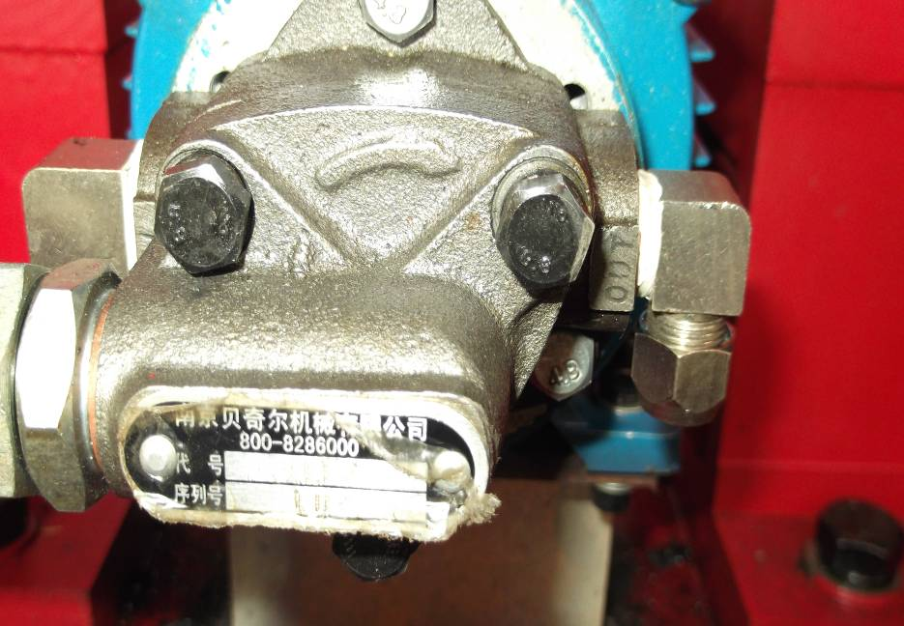
出油管
- 运行润滑油系统。如果还显示润滑油压过低，请检查6、7项。
- 调整润滑泵压力。
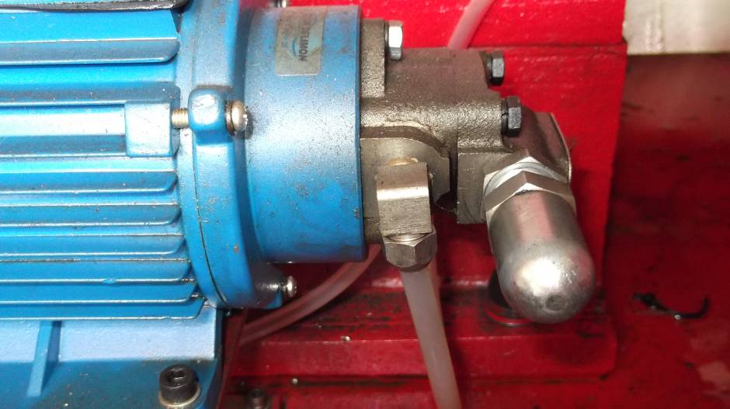
先将此处拆成下图形态
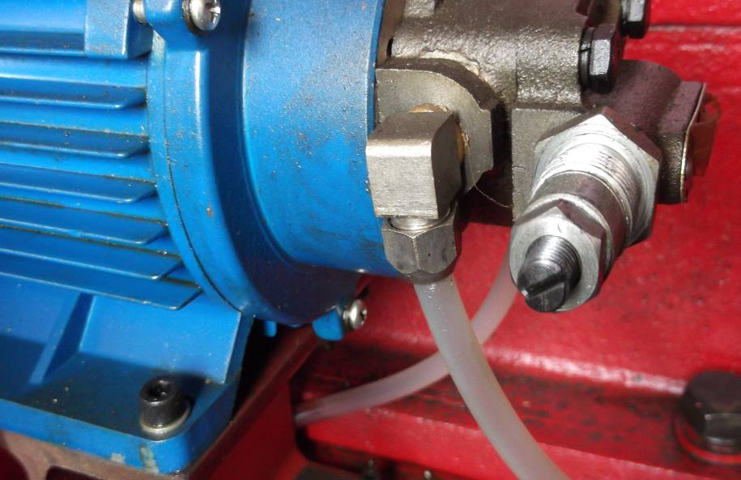
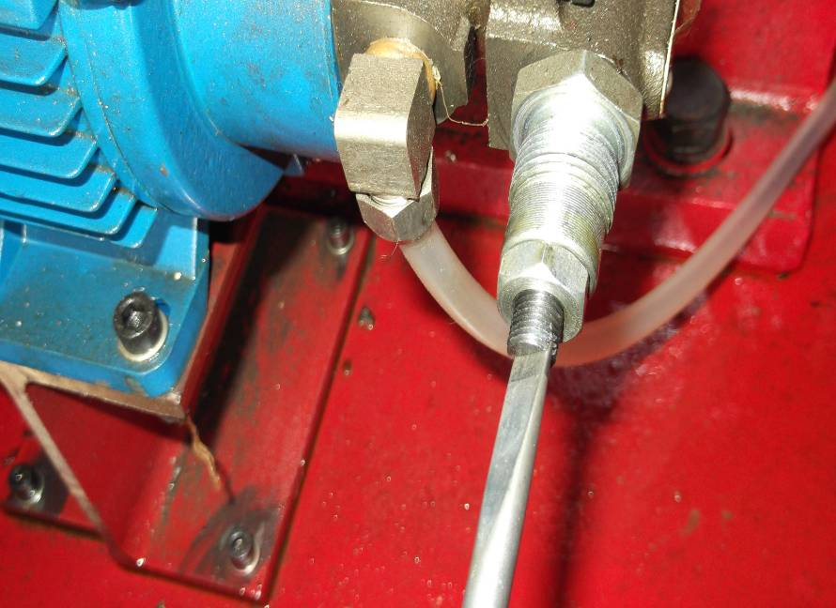
用一字螺丝刀调整压力。顺时针方向为加压，逆时针方向为减压。压力不够一般要加压。油压正常后，再将盖子装上
- 调整油位计压力
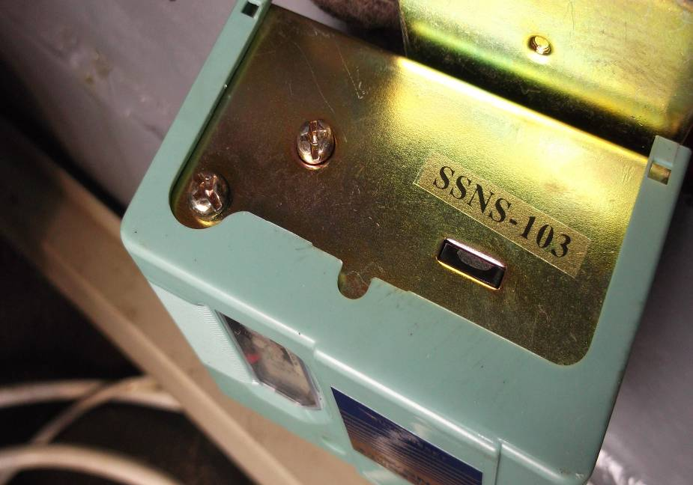
调整报警压力，如下图所示
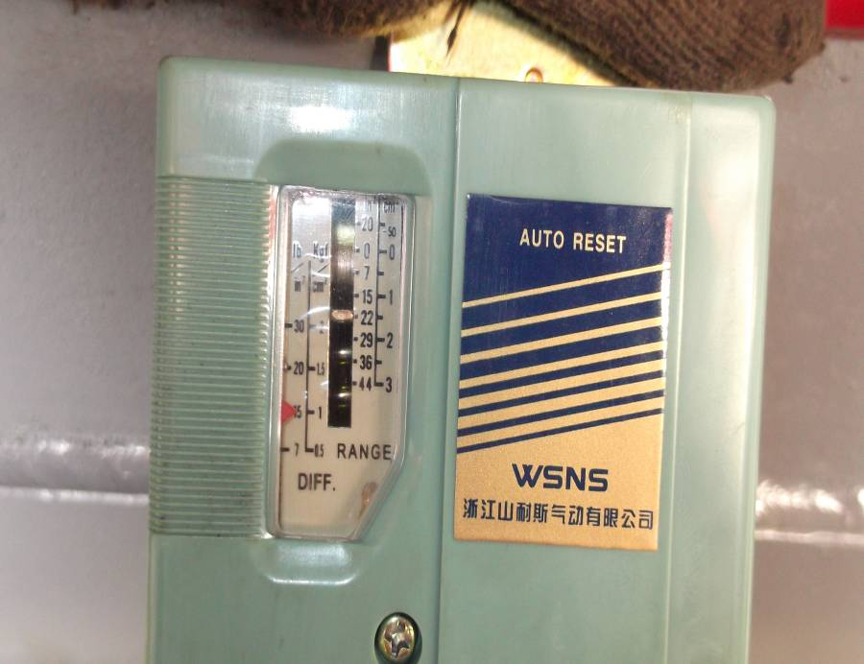
压力建议为1.2~1.5KG。

二、主电机转速过低：
先启动主电机，然后查看显示屏上模切速度或SV075iG5-4变频器上显示的数据。模切速度低于60次/分钟；或变频器RUN 数量低于27.00，就会出现主电机转速过低报警。解决方法是将模切速度调高大于60次/分钟即可。

